Государственное бюджетное образовательное учреждение дополнительного образования детей
Центр детского (юношеского) технического творчества
Московского района Санкт-Петербурга

Методическое пособие в помощь
педагогу дополнительного образования по образовательной программе «Компьютерная графика:CorelDraw, Photoshop»

Автор:
Соколова И.В.,
педагог дополнительного образования

Санкт-Петербург
2014

Содержание
- Пояснительная записка
- Методические рекомендации для проведения занятий
- Этапы выполнения практического задания
- Практическое задание № 1 «Выделение областей и работа с ними»
- Практическое задание №2. «Монтаж фотографий»
- Практическое задание №3. «Ретуширование фотографий.»
- Практическое задание № 4 «Применение цвета и заливки»
- Список литературы

Пояснительная записка
Данное методическое пособие разработано в помощь педагогу дополнительного образования, обучающему детей среднего школьного возраста методам создания, редактирования, хранения изображений в памяти компьютера.
В пособии предлагается несколько разработок для занятий, показывающих возможности редактора Adobe Photoshop. Adobe Photoshop - специализированная программа, предназначенная для создания и обработки изображений, лидер средств редактирования растровых изображений.
Основной целью таких занятий является демонстрация возможностей использования компьютера в качестве прикладного инструмента для получения конкретного практического результата.

Методические рекомендации для проведения занятий
Педагог заранее готовит наглядные пособия, раздаточные материалы и дает нужные пояснения. Задания (образцы) печатаются на принтере и раздаются учащимся.
Практические задания выполняются в компьютерном кабинете на персональных компьютерах.
Типичные затруднения, как правило, связаны с незнанием особенностей использования специфических инструментов компьютерной программы. Эти затруднения легко преодолеваются с помощью консультации педагога и наглядной демонстрации непосредственно на компьютере. Удобно пользоваться изображением на экране с помощью проектора или интерактивной доской.

Этапы выполнения заданий
1. Знакомство учащихся с содержанием задания, конечным результатом; анализ наиболее сложных моментов выполнения задания.
3. Выполнение задания в компьютерном кабинете на персональных компьютерах.
4. Подведение итогов. Обсуждение работ. Обучающимся предлагается использовать полученную информацию в творческой деятельности по внесению в графические изображения собственных элементов

Практическое задание № 1
Выделение областей и работа с ними

Задание
Открыть файл puzzle.jpg.
Правильно разместить элементы головоломки на доске, размещенной в центре. а доске нарисована рамка, которая соответствует размеру собранной картинки.
4

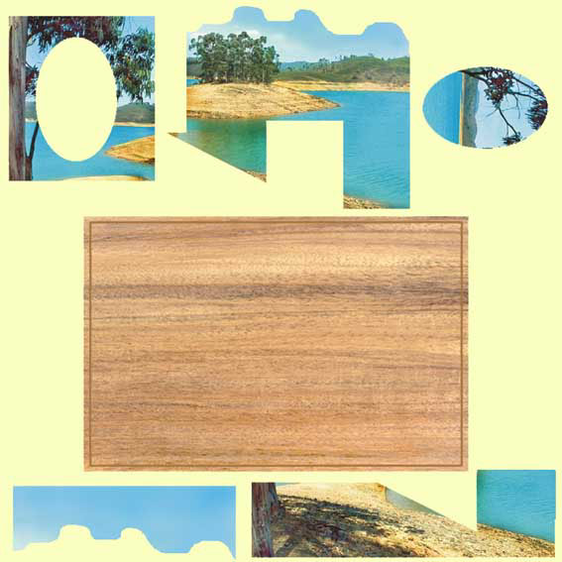
1
2

3
5
1. Выделение прямоугольной области
С помощью инструмента «Прямоугольное выделение» (клавиатурный эквивалент для выбора инструмента – латинская <M>) выделить фрагмент 1.
Вокруг прямоугольника образовалась мерцающая пунктирная рамка (выделительная рамка). Для отмены выделения достаточно щелкнуть мышью в любом месте окна документа вне выделенной области.
Выделение можно корректировать:
Перемещением границы выделенной области.
Не нажимая кнопки мыши, поместить курсор в пределы выделенной области. Он примет форму стрелки с белым наконечником. Буксировка границы выделения происходит с нажатой левой кнопкой мыши (курсор принимает вид треугольной стрелки).
Расширением и сужением выделенной области.
В меню выбрать команду Выделение-Модифицировать-Расширить/Сжать. В диалоговом окне задать количество пикселов в пределах от1 до 16 и щелкнуть на кнопке ОК.
Перемещение/дублирование выделенного фрагмента
Переместить/скопировать прямоугольник на свое место на доске.

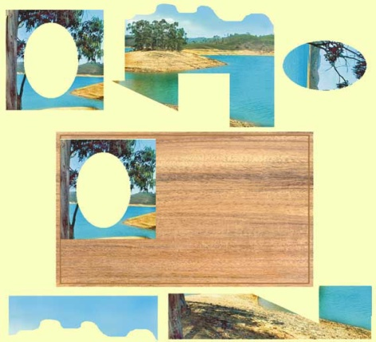
Выбрать инструмент «Перемещение», поместить курсор внутрь выделенной области. При этом он приобретет вид черной стрелки с изображением ножниц (выделенная область будет «вырезана» из изображения и перемещена на новое место). Для дублирования выделенного фрагмента достаточно нажать и не отпускать клавишу <Alt> при этом курсор изменит свою форму на двойную, черную и белую стрелку.

2. Выделение овальной области. Трансформация выделенной области.

Выбрать инструмент «Выделение-Овальная область». Выделить овальный фрагмент 2. Овальные области удобнее выделять из центра: для этого поместить курсор в центр овального фрагмента, нажать клавишу<Alt> и буксировать выделительную рамку до границ овала.
Поворот, перемещение и искажение выделенной области выполняются с помощью команд трансформации:
В меню выбрать команду Редактирование-Трансформация-Поворот на 90о против ЧС. Фрагмент займет правильное положение, поместить его на свое место.

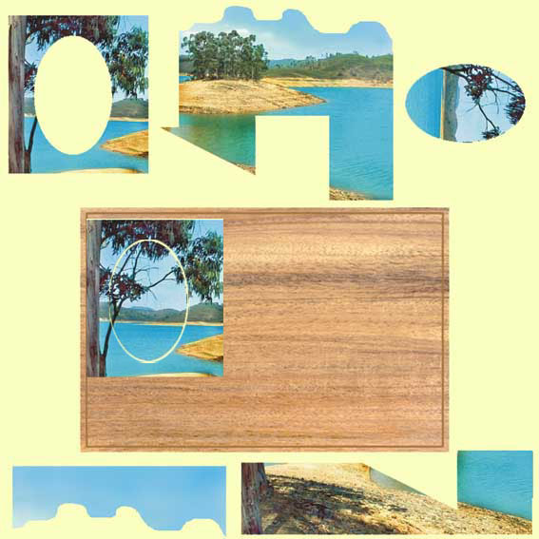

3. Трансформация выделенной области. Сложение и вычитание при выделении областей.

При выделении фрагмента 3 воспользоваться инструментом «Прямоугольное выделение», выделив левую часть до скоса. Выбрать в меню команду Выделение-Преобразовать выделение. Вокруг выделенной области появится габаритный четырехугольник. Необходимо произвести искажение его правой стороны. Для этого установить курсор на правый нижний ограничитель и, нажав клавиши <Ctrl> и <Shift>, сместить его вправо. Дважды щелкнуть мышью во внутренней области изображения.
Для полного выделения требуемого фрагмента необходимо использовать сложение выделенных областей:
Выбрать инструмент «Прямоугольное выделение», нажать клавишу <Shift> и, удерживая ее, выделить оставшуюся часть.
Расположить его на доске.
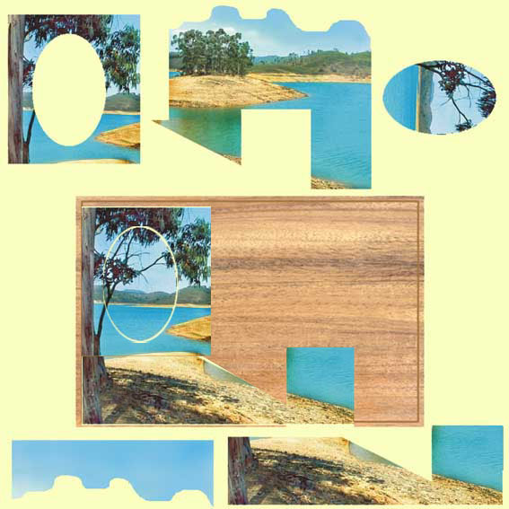

4. Выделение объектов со сложным контуром.

Для выделения фрагмента 4 выбрать инструмент «Магнитное лассо» (этот инструмент незаменим при выборе объектов неправильной формы с отчетливым контуром).
Для установки первой контрольной точки щелкнуть мышью в любом месте контура (контрольные точки определяют форму выделительного контура).
Направляйте курсор вдоль контура (неважно, нажата ли клавиша мыши). Линия выделения активна. По мере продвижения курсора она «прилипает» к наиболее контрастному контуру. Периодически программа ставит автоматические контрольные точки, закрепляя контур выделения.
Если инструмент не достаточно точно определяет нужный контур. Поставьте контрольную точку вручную щелчком мыши. Затем продолжить автоматическое определение контура объекта (этот процесс называется обтравкой).
Чтобы удалить только что нарисованный неверный сегмент (от последней контрольной точки до курсора), нажмите клавишу <Delete>. В случае ошибочного выделения контура таким образом можно удалять сегменты один за другим.
Замкнуть контур.
Продублировать выделенный фрагмент и переместить копию на нужное место на доске.
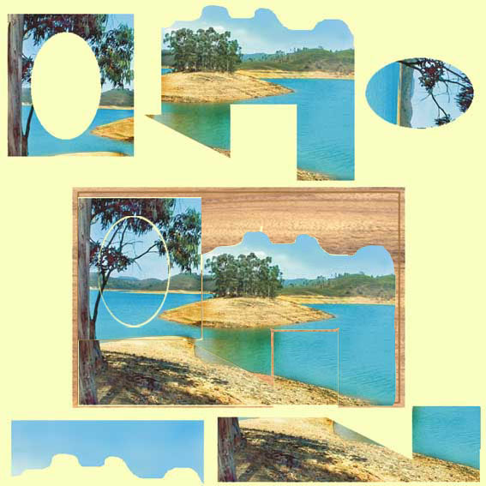

5. Инструмент «Волшебная палочка»
Выбрать в панели инструментов «Волшебную палочку».
В панели свойств установить параметр Обратная чувствительность, равным 85.
Поместить курсор в центр фрагмента 5 и щелкнуть левой кнопкой мыши. На изображении появится выделенная область, точно описывающая контур фрагмента.
Продублируйте фрагмент и переместите его копию на нужное место на доске.
Пейзаж готов!

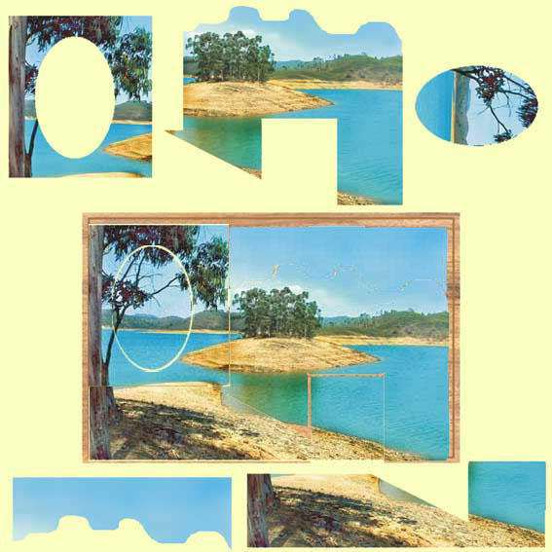

6. Кадрирование изображения.

Для обрезки изображений используется инструмент «Кадрирование».
Аккуратно обведите штриховой рамкой изображение, которое хотите оставить в качестве окончательного рисунка.
Отпустите кнопку мыши. Изображение будет окружено штриховой рамкой с ограничителями на углах. Ограничители дают возможность изменить (уменьшить, увеличить, повернуть) выделенную область, как в режиме трансформирования.
Если результат вас удовлетворяет, поместить курсор в пределы выделенной области. Курсор примет форму треугольной черной стрелки. Щелкнуть кнопкой мыши.
В рабочем окне останется только выделенный вами фрагмент.

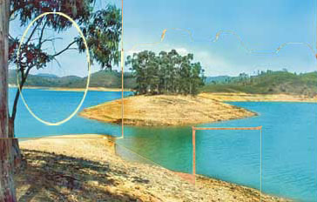

Практическое задание №2.
Монтаж фотографий

Выполнить монтаж фотографий.
Открыть файл Рогtrait.jpg.
Выделить девочку.Сохранить выделение в канале.
Открыть файл Window.jpg.
Элементы монтажа должны иметь подходящий размер. Однако портрет девочки несколько больше размеров окна. Для того, чтобы оценить размер изображения, в PhotoShop имеются измерительные линейки.
Выполнить команду Вид/Показать границу.
Включить измерительные линейки для документа Рогtrait.jpg.
Сравнить размеры обоих документов. Нужно уменьшить или увеличить изображение окна. Как правило в растровой графике предпочтение отдается операции уменьшения.
Активизировать документ Рогtrait.jpg.Выполнить команду Изображение/Размер изображения. Откроется диалоговое окно Размер изображения.
Ввести новое значение, например,6 см в поле (Height)Высота.
Включить флажок Constrain Proportions (Сохранить пропорции). Значение в поле Width (Ширина) будет автоматически пересчитано.
Щелкнуть на ОК.Портрет девочки уменьшился. При уменьшении изображения обычно ухудшается резкость. Полностью восстановить четкость изображения практически невозможно, но слегка усилить ее можно с помощью фильтра Sharpen (Резкость).
Загрузить выделение девочки.
Обратить внимание на то, что при изменении размера изображения изменился и размер маски в альфа-канале.
Поместим копию выделенной области в буфер обмена.
Выполнить команду Редактировать/Копировать. Теперь содержимое буфера вклеим в другое изображение.
Активизировать документ Window.jpg. Выделим фрагмент изображения, в который будет вставлен портрет.
Выбрать инструмент Волшебная палочка. Выделить темную область в левой части окна. Добавить к выделенной области темный участок в правой части окна.
Выполнить команду Вставить в.
Содержимое буфера обмена разместилось в выделенной области. Полученное изображение выглядит не совсем удачно, так как рейка рамы пересекает лицо девочки. Выполнить команду Редактирование/Трансформация/Отразить горизонтально. Теперь девочка смотрит в противоположную сторону.
Выбрать инструмент перемещение. Подвигать изображение девочки так, чтобы оно заняло наиболее удачное положение.
Сохранить результат в файле под именем New1.psd.
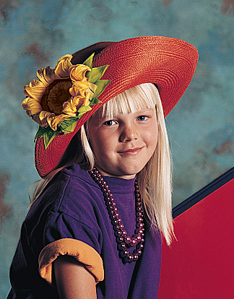

Рогtrait.jpg.

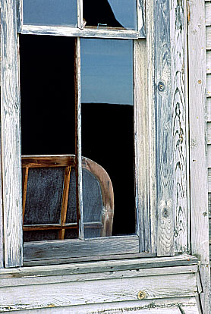

Window.jpg
Практическое задание №3.
Ретуширование фотографий.

Задание 1.
Усилить резкость изображения с помощью различных фильтров резкости.
Открыть файл Fruit.jpg. Выполнить команду Изображение/Дубликат.
- Выделить на копии желтую розу (с помощью инструмента магнитное лассо).
- Выполнить команду Фильтр/Резкость/Сделать четче. Резкость розы немного возрасла.
Теперь воспользуемся другим фильтром.
- Выполнить команду Правка/Отменить резкость.
- Выполнить команду Фильтр/Резкость/Специальное обострение, не снимая выделение с розы. Эта команда изменила резкость намного сильнее.
Теперь воспользуемся еще другим фильтром.
- Выполнить команду Правка/Отменить
- Выполнить команду Фильтр/Резкость/Резкие границы, не снимая выделение с розы
Контуры лепестков розы стали более четкими. Команда Резкость на краях усиливает резкость контуров и не влияет на участки изображения с плавным переходом цвета.
Закрыть файл-копию.
Задание 2.
Устранить небольшие дефекты с фотографий с использованием фильтра Пыль и Царапины. Этот фильтр усредняет цвета соседних пикселей. Команда Пыль и царапины часто используется для коррекции старых, но ценных фотографий, которые с течением времени стали тусклыми и поцарапанными.
- Открыть файл Fruit.jpg. Выполнить команду Изображение/Дубликат.
- Увеличить левый нижний угол до 200% (с помощью палитры Навигатор). Перед Вами – дефект, который надо исправить.
- Выбрать инструмент выделения Прямоугольная область.
- Выделить фрагмент изображения с дефектом.
- Выполнить команду Фильтр/Шум/Пыль и царапины. Откроется диалоговое окно Пыль и царапины. Поле Радиус определяет размер области, которая используется для усреднения цветов соседних пикселей. Чем меньше значение в поле Граница, тем меньше отличаются между собой цвета соседних пикселей, и наоборот. Комбинируя различные значения в полях Радиус и Порог, можно быстро удалять загрязнения и царапины с фотографий.
- Установить значение поля Радиус равным 16 и поля Граница равным 12. Щелкнуть OK. Дефект устранен.
Закрыть файл-копию.
Задание 3.
Устранить дефект с фотографии инструментом Штамп.
Открыть файл Fruit.jpg. Выполнить команду Изображение/Дубликат.
Увеличить фрагмент изображения с грушей до 200% (с помощью палитры Навигатор).
На груше виден дефект - червоточина. Заменим дефект фрагментом изображения из близлежащей области. Для этого сначала нужно определить образец, а затем скопировать его на дефектное место. Эти действия выполняются инструментом Штамп.
- Выбрать инструмент Штамп. Установим размер Штампа.
- Выбрать на панели атрибутов кисть небольшого размера (например 27).
- Теперь нужно правильно выбрать образец. В данном случае можно воспользоваться участком изображения, расположенным немного выше или ниже дефекта.
- Переместить курсор выше дефекта на расстояние, примерно равное высоте дефекта.
- Нажать клавишу <ALT>.
- Нажать кнопку мыши, не отпуская клавиши <ALT>. Таким образом, выделен образец, который нужно скопировать на дефект. Переместить курсор на дефект. Нажать кнопку мыши. Перемещать мышь при нажатой кнопке. Дефект ликвидирован. При выполнении операции важно видеть крестик, определяющий место, с которого копируется изображение.
Закрыть файл-копию.

Задание 4.
Инструменты Осветлитель и Затемнитель позволяют осветлять и затемнять участки изображения. Эти инструменты фактически эквивалентны командам тоновой коррекции из меню Изображение с той лишь разницей, что выполняют тоновую коррекцию вручную.
Осветлить фрагмент изображения инструментом Осветлитель.
Открыть файл Fruit.jpg. Выполнить команду Изображение/Дубликат.
- Увеличить правый верхний угол изображения, где складка тени образует затененный участок.
- Выбрать инструмент Осветлитель. С помощью панели атрибутов можно изменить степень осветления с помощью поля Экспозиция, а также тоновой диапазон в выпадающем списке Область/Средние тона. Сохраним значения параметров по умолчанию.
- Выберем размер осветлителя. Выбрать панель Кисти. Выбрать кисть с мягкими краями подходящего размера, например 65.
- Поместить курсор в правый верхний угол натюрморта. Нажать кнопку мыши.
- Сделать вертикальный «мазок» по выбранному участку, не отпуская клавишу мыши. Тень отбрасываемая складкой ткани, стала немного светлее.
Закрыть файл-копию.

Задание 5.
Затемнить фрагмент изображения с использованием инструмента Затемнитель.
- Увеличить фрагмент натюрморта, содержащий нижний абрикос.
- Выбрать инструмент Затемнитель на палитре инструментов (этот инструмент «спрятан» за инструментом Осветлитель).
- Дважды щелкнуть на пиктограмме инструмента Затемнитель. Появится панель свойств этого инструмента. Установить значение 20 в поле Воздействие.
- Выбрать тональный интервал Область/Тени.
- Выбрать кисть с размытыми краями небольшого размера, например, 15.
- Установить курсор на нижнюю часть абрикоса.
- Нажать кнопку мыши. Перемещать мышь при нажатой кнопке по нижней части абрикоса и тени от него. Часть абрикоса и его тень стали более темными.

Задание 6.
Изменить насыщенность фрагмента изображения с помощью инструмента Губка.
Открыть файл Fruit.jpg. Выполнить команду Изображение/Дубликат.
Увеличить красную розу.
- Выбрать инструмент Губка на панели инструментов. (этот инструмент «спрятан» за инструментом Осветлитель, Затемнитель).
- Дважды щелкнуть на пиктограмме инструмента Губка. Появится панель свойств этого инструмента. Выбрать Режим/Насыщение. Установит значение 50 в поле Давление.
- Выбрать кисть с размытыми краями среднего размера, например, 30.
- Установить курсор в центр красной розы. Нажать кнопку мыши. Перемещать при нажатой кнопке по красной розе. Роза стала более насыщенной.
Закрыть файл-копию.

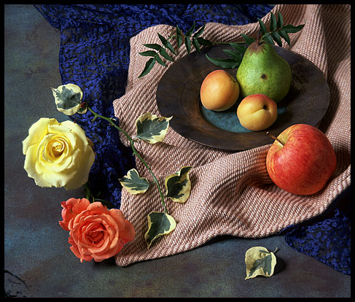

Fruit.jpg
Практическое задание № 4
Применение цвета и заливки

Задание
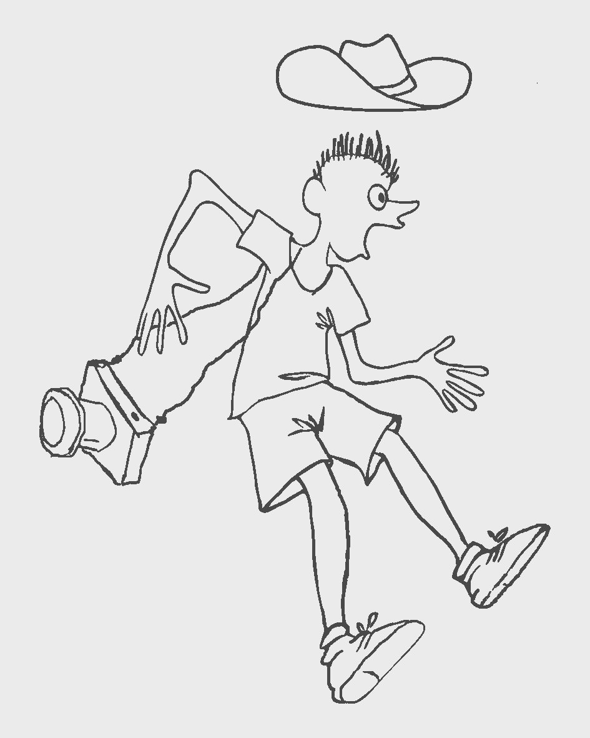
Раскрасить изображение фотографа.

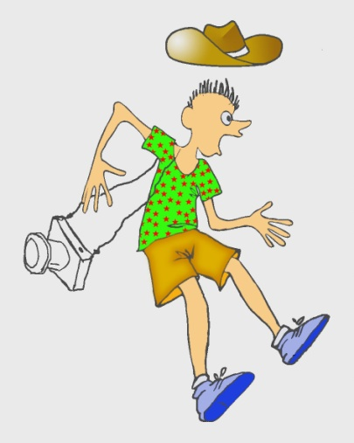

- Открыть исходный файл fotograf.tif.
- С помощью команды Изображение- Режим RGB Цвет перевести изображение в полноцветный режим RGB.
- С помощью инструмента «Волшебная палочка» выделить рубашку.
Щелкнуть по основному цвету. В появившемся диалоговом окне «Сборщик цветов» выбрать цвет переднего плана – ярко-зеленый, ОК.
- В панели инструментов выбрать инструмент «Заливка».
Закрасить рубашку одним из способов:
- щелчком мыши внутри выделенной области;
- с помощью команд меню Редактирование-Заполнить…, в диалоговом
окне нажать ОК;
- используя клавиатурное сочетание <Alt>+<Backspace>.
- Инструментом «Волшебная палочка» выделить руки, ноги и голову фотографа.
- В палитре Образцы выбрать телесный цвет и окрасить их одним из способов.
- Для окраски шорт воспользуемся палитрой Цвет. На ней представлены цветовые шкалы, соответствующие активной цветовой модели. Нас интересует модель RGB
Два квадрата (один под другим) справа от полосок отображает основной и фоновый цвета (как в палитре инструментов). Активный цвет выделяется двойной рамкой. С помощью ползунков цветовых компонентов выбрать светло-коричневый цвет, установив ползунки в положение R – 200, G – 130, B – 0.
- Этим цветом окрасьте шоры, предварительно выделив их.
- Придадим более убедительный вид шортам фотографа.
В палитре Цвет сменить цветовую модель, нажав на треугольную стрелку, справа. Выберите вариант CMYK. Создайте темно-желтый цвет со следующими характеристиками: C – 10, M – 29, Y – 200, K – 0.
Выбрать команду Модифицировать меню Выделение. Из списка пункт Сжать…. В диалоговом окне ввести число 8. Это количество пикселов, на которое нужно сжать границу области. Щелкнуть ОК. Выделенная область уменьшилась.
В меню Выделение выбрать команду Растушевать…. В диалоговом окне ввести величину растушевки – 8 пикселов. Щелкнуть ОК. Границы выделения изменились, они стали более плавными. Залить выделенную область созданным темно-желтым цветом. Контуры заливки нечеткие, новый цвет плавно переходит в предыдущий.
- Окрасим ботинки фотографа.
Выбрать в палитре Образцы темно-голубой цвет.
В панели инструментов выбрать Заливку, в панели свойств режим Непрозрачность оставим 100%. Подведите курсор к подметке ботинка. Он принимает форму ведра с краской. Щелкнуть мышью и подметка будет окрашена.
- В панели свойств задать значение непрозрачности, равное 35%. Щелкнуть поочередно на верхней части ботинок. Они окрасились в более светлый цвет.
Изменив, значение непрозрачности на 5% окрасить оба носка и глаз фотографа.
- Шляпу фотографа окрасим инструментом Градиент.
Выделить левое поле шляпы. В качестве основного цвета выберите темно-желтый.
Выбрать инструмент Радиальный градиент, в панели свойств установить значения:
режим наложения Обычный, непрозрачность 100%, тип градиента Foreground to Transparent. Установить все флажки.
Поместить курсор мыши в верхнюю левую часть выделенной области, нажать левую кнопку мыши, и перемещать ее вправо и вниз примерно на 1 см.
Выделить правое поле шляпы.
Выбрать инструмент Линейный градиент. Основной цвет – темно-коричневый, фоновый – темно-желтый. Тип градиента – Foreground to Background, установлен только флажок Глубина.
Щелкнуть курсором посередине левой границы выделенной области и вести его по горизонтали почти до правой границы.
- Тулью шляпы раскрасить с применением инструмента Угловой градиент. Выделить нужную область, выбрать инструмент. Значения параметров оставить значения неизменными.
- Щелкнуть мышью в верхней части тульи и вести курсор к правому «холмику» на шляпе. Опустив мышь, полюбуйтесь на результат.

Использованная литература

Залогова Л.А. Компьютерная графика - Москва: БИНОМ, 2007г.
Тайц А. М., Тайц А. А «Adobe Photoshop 5.0 – СПб.: БХВ – Санкт-Петербург, 1999 .

